Фотохимическое фторирование C-H связей ароматических карбонильных соединений без добавления катализаторов
Черновский Н.Д.^{1,2}, Заикин П.А.¹
Студент, 2 курс бакалавриата
¹НИОХ СО РАН, Россия, г. Новосибирск, Россия
²Новосибирский национальный исследовательский государственный университет, Новосибирск, Россия
E-mail: n.chernovskii@g.nsu.ru
Фторорганические соединения на данный момент занимают около ~20% и 25% фармацевтического и агрохимических рынков, соответственно [1],[2]. Из-за этого разработка новых методов введения фтора в молекулу – одна из приоритетных задач перед химиками-синтетиками. Прямое C-H фторирование позволяет ввести фтор в молекулу в наименьшее число стадий. Издержками таких реакций являются длительное время протекания реакции, ограниченная растворимость наиболее широко используемого фторирующего реагента Selectfluor (F-TEDA-BF₄) в используемых растворителях, а также использование катализаторов и добавок разной степени доступности [3].
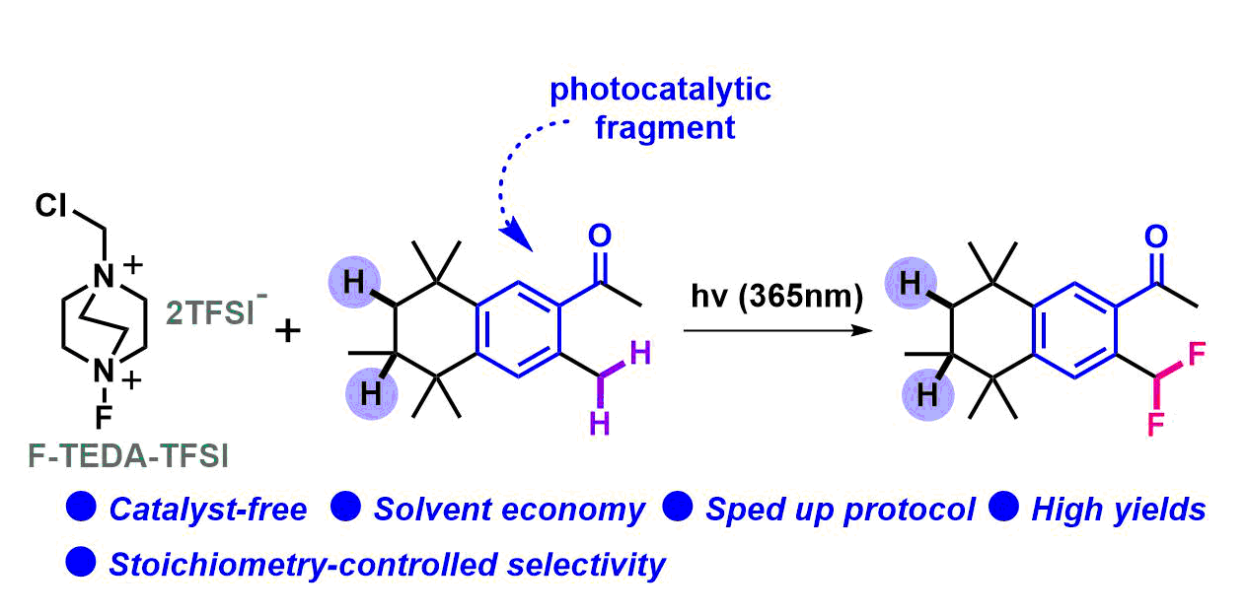
Схема 1. Предлагаемый нами подход
Мы разработали метод фотохимического фторирования C-H связей без добавления катализаторов и добавок, и более высоким выходом в единицу объема в единицу времени. Субстратами реакции являются алкилароматические кетоны и ароматические альдегиды – соединения, содержащие в своей структуре фотоиницииирующий Ar-C(O)- фрагмент. Примечательно, что, варьируя количество эквивалентов F-TEDA-TFSI, оказалось возможным провести как селективное монофторирование, так и дифторирование. Изначально мы отталкивались от механизма переноса водорода (HAT), однако последующие эксперименты дают основание предполагать, что реакция протекает через последовательный перенос атома фтора (XAT) и протон-сопряженный перенос электрона (PCET).
Литература
1. Inoue M., Sumii Y., Shibata N. //ACS omega. – 2020. – Vol. 5. – №. 19. – P. 10633-10640.
2. Fujiwara T., O’Hagan D. //Journal of Fluorine Chemistry. – 2014. – Vol. 167. – P. 16-29.
3. Szpera R. et al. //Angewandte Chemie International Edition. – 2019. – Vol. 58. – №. 42. – P. 14824-14848.

